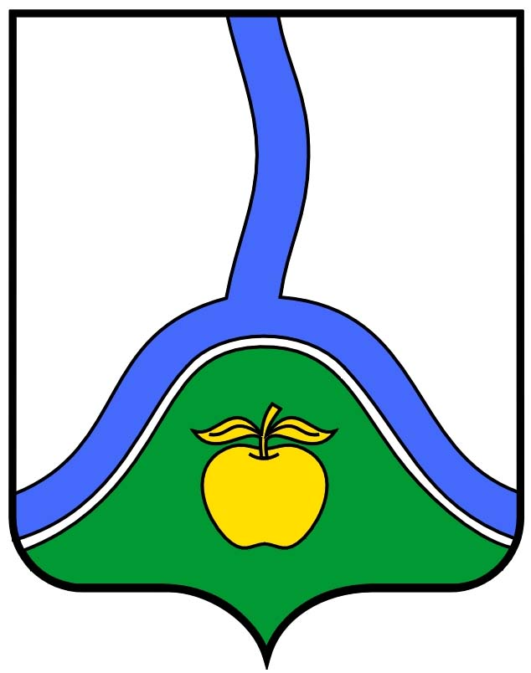

**АДМИНИСТРАЦИЯ ГОРОДСКОГО ПОСЕЛЕНИЯ ГОРОД РОССОШЬ**

**РОССОШАНСКОГО МУНИЦИПАЛЬНОГО РАЙОНА ВОРОНЕЖСКОЙ ОБЛАСТИ**

**ПОСТАНОВЛЕНИЕ**

от ___05 декабря____ 2018 г. № __1319___

г. Россошь

**О внесении изменений в постановление администрации городского поселения город Россошь от 31.10.2017 г. № 1670 «Об утверждении муниципальной программы «Формирование современной городской среды на территории городского поселения город Россошь на 2018-2022 годы»**

В соответствии с Федеральным законом от 06.10.2003 г. № 131-ФЗ «Об общих принципах организации местного самоуправления в Российской Федерации», постановлением Правительства РФ от 10.02.2017 № 169 «Об утверждении Правил предоставления и распределения субсидий из федерального бюджета бюджетам субъектов Российской Федерации на поддержку государственных программ субъектов Российской Федерации и муниципальных программ формирования современной городской среды»

**ПОСТАНОВЛЯЮ:**

1. Внести в постановление администрации городского поселения город Россошь от 31.10.2017 г. №1670 «Об утверждении муниципальной программы «Формирование современной городской среды на территории городского поселения город Россошь на 2018-2022 годы» (в ред. от 30.01.2018 г. №96, от 27.03.2018 г. №347, от 24.04.2018 г. № 459, от 31.10.2018 г. № 1140) следующие изменения:

1.1. В подразделе 1.1. паспорта муниципальной программы после абзаца 3 дополнить абзацем следующего содержания: «При ежегодной актуализации в адресный перечень дворовых территорий многоквартирных домов городского поселения город Россошь Россошанского муниципального района Воронежской области, нуждающихся в благоустройстве (с учетом их физического состояния) и подлежащих благоустройству в 2018-2022 годы, включаются дворовые территории многоквартирных домов, в которых срок проведения работ по их комплексному благоустройству в рамках государственной программы Воронежской области «Обеспечение качественными жилищно-коммунальными услугами населения Воронежской области» более 5 лет, дворовые территории многоквартирных домов со сроком эксплуатации более 5 лет. Из адресного перечня дворовых территорий многоквартирных домов городского поселения город Россошь Россошанского муниципального района Воронежской области, нуждающихся в благоустройстве (с учетом их физического состояния) и подлежащих благоустройству в 2018-2022 годы исключаются дворовые территории многоквартирных домов, относящихся к категории непригодных для проживания (аварийных, подлежащих сносу).».

1.2. Пункт 6 приложения 8 муниципальной программы дополнить подпунктом 6.2 следующего содержания:

«6.2. В случае если за прошедший год произошли изменения, которые могут повлечь за собой увеличение балла, присваиваемого в соответствии с критерием оценки предложения, адресный перечень дворовых территорий многоквартирных домов городского поселения город Россошь Россошанского муниципального района Воронежской области, нуждающихся в благоустройстве (с учетом их физического состояния) и подлежащих благоустройству в 2018-2022 годы актуализируется в соответствии с рассмотренными предложениями граждан.».

2. Опубликовать настоящее постановление в газете «Вечерняя Россошь» и разместить на официальном сайте администрации городского поселения город Россошь www.rossosh.info.

3. Контроль за исполнением настоящего постановления оставляю за собой.

Глава администрации

городского поселения город Россошь В.А. Кобылкин